X3S产品系列QoS模块(V1.0)
设计说明书

编制 | 金磊
审批 | 金静阳

目录
1. 简介 4
1.1 编写目的 4
1.2 背景 4
1.3 术语和缩写 4
1.4 参考资料 4
2. 总体架构 4
2.1 系统说明 5
2.2 运行环境 5
2.3 基本设计概念以及处理流程 5
2.4 总体结构及模块划分 5
2.5 模块划分列表 6
2.6 可测试性、维护/升级设计 6
2.7 可配置设计 6
2.8 尚未解决的问题 6
3. 模块说明 6
3.1 PD-001上行处理模块 6
3.1.1 模块功能描述 6
3.1.2 模块框架设计以及处理流程 7
3.1.3 子模块划分列表 9
3.1.4 子模块设计说明 9
3.2 PD-002下行处理模块 11
3.2.1 模块功能描述 11
3.2.2 模块框架设计以及处理流程 11
3.2.3 子模块划分列表 13
3.2.4 子模块设计说明 14
3.3 PD-003 nDPI深度报文检测模块 14
3.3.1 模块功能描述 14
3.3.2 模块框架设计以及处理流程 14
3.3.3 子模块划分列表 15
3.3.4 子模块设计说明 15
4. 接口说明 15
4.1 用户接口 15
4.2 外部接口 15
4.3 内部接口 15
5. 数据结构设计 16
5.1 逻辑结构设计要点 16
5.2 物理结构设计要点 17
5.3 数据结构与模块的关系 17
6. 系统出错处理设计 17
6.1 出错信息 17
6.2 出错处理 17
7. 修订记录 17

简介

编写目的
QoS模块设计说明书描述了QoS模块的总体设计和模块划分，用于指导各个功能的实现。本文档的读者对象是X3S产品QoS模块的开发工程师。

背景
qos主要面向用户通过精细的带宽管理设置，可有效防止内网用户过度使用有限的网络带宽资源，保证关键业务的带宽需求。qos功能主要有带宽控制和流量整形，提供基于ip地址，协议，端口和MAC地址的带宽分配，结合DPI技术实现应用层更精准的流量管理和优先级设置。该功能通过linux的netfilter/iptables和TC(Traffic Control)，以及开源的DPI来实现。同时有线qos与无线qos(wmm)进行相互映射，达到端到端的qos保证。

术语和缩写
术语/缩写 | 含 义
QoS | Quality of service
tc | traffic control

参考资料
<<萤石路由器产品研发规格说明书>>
<<CS-X3S-11N-100硬件详细设计>>
<<X3S产品软件开发总体设计说明书>>
<< BroadStream iQos.pdf >>

总体架构

系统说明
QoS模块基于linux的netfilter/iptables和TC模块来实现，netfilter/iptables用于数据包过滤和打标记，让不同的数据包走不同的通道，方便后面TC控制流量，TC是Linux进行流量控制的工具，可以用于各个类型流量的带宽管理和优先级控制。

运行环境
硬件环境：brcm53573
内存256
软件环境：linux 2.6.36

基本设计概念以及处理流程
本功能通过iptables设置数据包的mark 值，再通过TC 的过滤规则决定，数据包归属于哪个分类并作相应的控制，从而实现利用iptables 和TC 实现带宽的精细控制。应用层通过iptables给不同类型的报文打上对应的标记，利用tc命令来配置流量分类和带宽优先级控制规则到TC模块中，当接收到报文时首先匹配分类规则对报文进行分类，然后分别进入相应的队列进行处理。

总体结构及模块划分
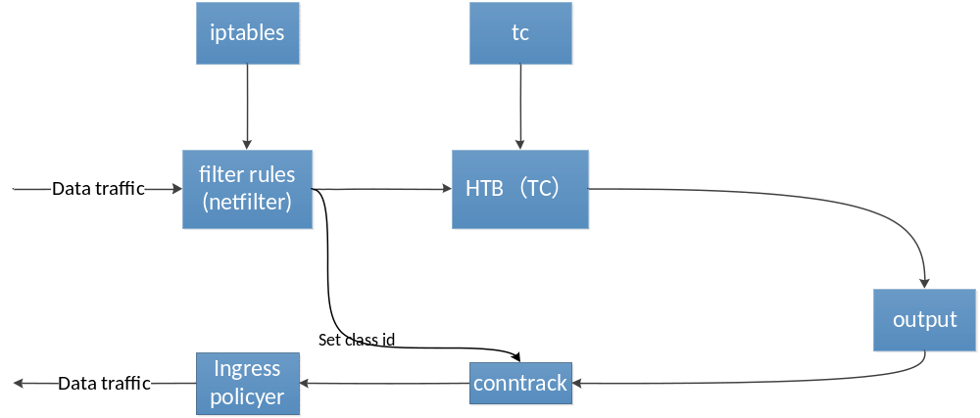
图4.1-1 qos处理总体结构图
对于 tc 来说，上传和下载行为是这样区分的，上传，就是用户端发送数据包给服务器，路由器是分wan口和lan口，所以负责发送数据包给服务器的是wan口，所以限制上传速度在wan口处， 下载，就是服务器发送数据包给用户，因为路由器是分wan口和lan口的关系，所以负责发送数据包给用户的是lan口，所以限制下载速度是在lan口，因为 tc 是一个能够负责接收数据包的工具，所以限制上传速度其实就是限制wan口发送服务器数据包的速度，而限制下载速度其实就是限制lan口接收到要发送给用户的数据包的速度。X3S产品lan侧有两个接口br0和br1， br0负责用户网络， br1负责访客网络的流量。

具体qos分为以下上行和下行处理。
上行处理包括流量过滤器(filter)，分类器(classifier)和队列调度(qdisc),user space的配置工具iptables 用于配置filter的规则，tc用于配置分类器和队列调度规则。上行流量首先根据filter的规则匹配进行流量类型的区分，同时把流量类型写入到连接跟踪模块对应的ip session中，这样同一流量的后续报文可以直接从ip session中获取类型而无须再逐包匹配filter规则，然后不同类型的流量再进入各自的分类器，最后队列规则(qdisc)对分类器队列中缓存的报文进行调度发送到wan口，这里队列规则使用了HTB算法来进行调度，实现各个分类器的带宽控制和流量整形。
下行处理类似上行， 只是方向不同。

模块划分列表
模块编号 | 模块名称 | 模块来源
PD-001 | 上行处理模块 | Linux kernel开源模块
PD-002 | 下行处理模块 | Linux kernel开源模块
PD-003 | nDPI深度报文检测模块 | nDPI开源模块

可配置设计
需要打开linux kerne netfilter和qos编译开关。

模块说明

PD-001上行处理模块

模块功能描述
上行处理模块实现对流量的分类和上行带宽及优先级控制。

模块框架设计以及处理流程
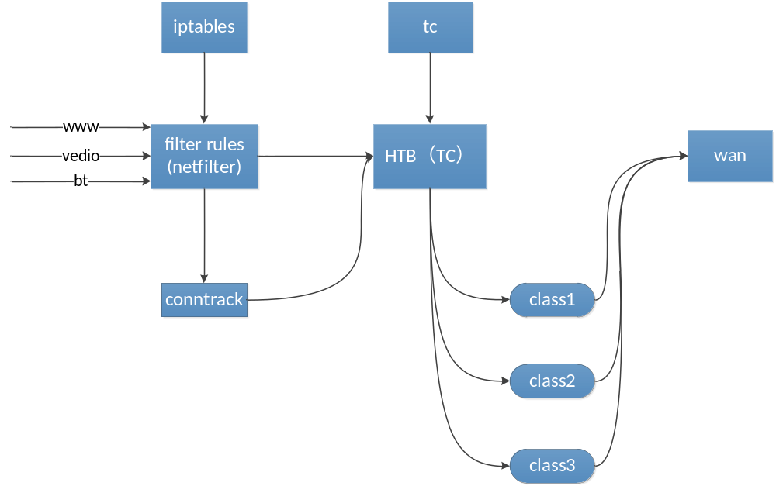
图4.2-1 qos上行处理模块
上行处理模块的过滤器(filter)首先对流量进行分类，具体的实现是在iptables的mangle表中对出接口为wan口的流量配置分类规则，当前的分类规则有基于协议，ip地址，端口和client MAC地址的分类。举例如下：
基于协议端口的分类规则：
iptables -t mangle -A QOSO -p tcp --dport 80 -j CONNMARK --set-mark 0x01/0xFF
基于ip地址的分类规则：
iptables -t mangle -A QOSORULES -p udp --dport 12345 -s 192.168.7.101 -j MARK --
set-mark 0x10b
基于client MAC地址的分类规则：
iptables -t mangle -A QOSORULES -p udp --dport 8989 -m mac --mac-source 40:8D:5C
:06:63:02 -j MARK --set-mark 0x10b

首先，需要为wan口配置一个HTB队列：
1、创建一个HTB的根，默认类为1:40,为网络接口 vlan2 绑定一个队列，类型为 HTB， 并且指定了一个名称为 handle 的句柄 1:0，这个名 称用于标识它下面的子类，没有被分类的流量被分 配到类 1:40。
#tc qdisc add dev vlan2 root handle 1: htb default 40
2、为队列建一个HTB的主干类, 带宽为 10M， HTB 规定主干类之间 不能互相借用带宽，但是一个父类的所有子类之间 可以借用带宽。
#tc class add dev vlan2 parent 1: classid 1:1 htb rate 10000kbit burst 10k(突发流量)
3、为主干类建立一个分类，带宽为 2000kbit，最大速率 为 10M，优先级为 0。这是一个最高优先级的类，需要高优先级和高速的数据包走这条通道。
#tc class add dev vlan2 parent 1:1 classid 1:12 htb rate 2000kbit ceil 2000kbit prio 0 quantum 1500
4、为主干类建立第二个分类，带宽为 4M，优先级为 1，第二分类的全部子类优先级 低于第一分类，以防重要数据堵塞。需要重优先级的数据包走这条通道。
#tc class add dev vlan2 parent 1:1 classid 1:13 htb rate 4000kbit ceil 4000kbit prio 1 quantum 1500
5、为主干类建立第三个分类，带宽为 500kbit，优先级为 2，第三分类的全部子类优先级 低于第二分类，以防重要数据堵塞。需要低优先级的数据包走这条通道。
#tc class add dev vlan2 parent 1:1 classid 1:14 htb rate 500kbit ceil 5000kbit prio 2 quantum 1500

参数的说明:
平时我们经常用的只有四个
burst:突发流量
rate:是一个类保证得到的带宽值,如果有不只一个类,请保证所有子类总和是小于或等于父类,
ceil: ceil是一个类最大能得到带宽值。
prio: 是优先权的设置,数值越大,优先权越小,如果是分配剩余带宽,就是数值小的会最优先取得剩余的空闲的带宽权。
6、另一个和HTB经常配置使用的队列方式——SFQ
随机公平队列（SFQ），SFQ的关键词是“会话”（或称作流），主要针对一个TCP会话或者UDP流，流量被分成相当多数量的FIFO队列中，每个队列对应一个会话。数据按照简单轮转的方式发送，每个会话都按顺序得到发送机会。这种方式非常公平，保证了每个会话都不会被其它会话所淹没，SFQ之所以被称为“随机”，是因为它并不是真的为每个会话创建一个队列，而是使用一个散列算法，把所有的会话映射到有限的几个队列中去。不被某个连接不停占用带宽，以保证带宽的平均公平使用。
#参数perturb是多少秒后重新配置一次散列算法，默认为10秒。
tc qdisc add dev vlan2 parent 1:11 handle 111: sfq perturb 10
设置过滤器,handle是iptables作mark的值,让被iptables在mangle链做了mark的不同的值选择不同的通道classid,而prio是过滤器的优先级别
tc filter add dev vlan2 parent 1:0 protocol ip prio 1 handle 523 fw classid 1:12
tc filter add dev vlan2 parent 1:0 protocol ip prio 2 handle 10 fw classid 1:13
tc filter add dev vlan2 parent 1:0 protocol ip prio 3 handle 236 fw classid 1:14

子模块设计说明
- TC,即Traffic Control,顾名思义,tc是linux进行流量控制的工具。通过tc,你可以控制网络接口发送数据的速率。每个网络接口(如:eth0,ppp0)都有一个队列,用于管理和调度待发的数据。tc的工作原理就是,通过设置不同类型的网络接口队列,从而改变数据包发送的速率和优先级,达到流量控制的目的。
- 首先了解一下Linux网络协议栈在没有TC模块时发送数据包的大致流程。如图1。
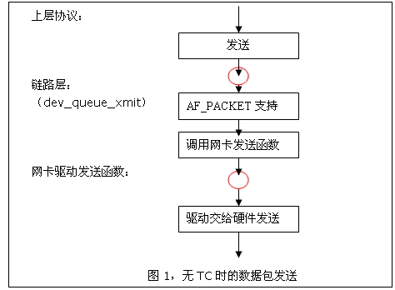
- 从上图可以看出，没有TC的情况下，每个数据包的发送都会调用dev_queue_xmit,然后判断是否需要向AF_PACKET协议支持体传递数据包内容，最后直接调用网卡驱动注册的发送函数把数据包发送出去。发送数据包的机制就是本文开始讲到的FIFO机制。一旦出现拥塞，协议栈只是尽自己最大的努力去调用网卡发送函数。所以这种传统的处理方法存在着很大的弊端。
- 为了支持QoS，Linux的设计者在发送数据包的代码中加入了TC模块。从而可以对数据包进行分类，管理，检测拥塞和处理拥塞。为了避免和以前的代码冲突，并且让用户可以选择是否使用TC。内核开发者在上图中的两个红色圆圈之间添加了TC模块。
整个TC的架构也就出来了。如下图：
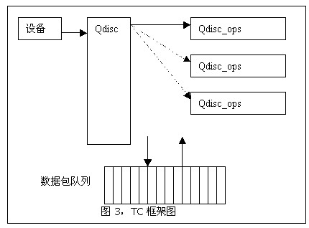
加上TC之后，发送数据包的流程应该是这样的：
（1） 上层协议开始发送数据包
（2） 获得当前设备所采用的策略对象
（3） 调用此对象的enqueue方法把数据包压入队列
（4） 调用此对象的dequeue方法从队列中取出数据包
（5） 调用网卡驱动的发送函数发送

- netfilter是Linux 2.4.x引入的一个子系统，它作为一个通用的、抽象的框架，提供一整套的hook函数的管理机制，使得诸如数据包过滤、网络地址转换(NAT)和基于协议类型的连接跟踪成为了可能。Netfilter在内核中位置如下图所示：
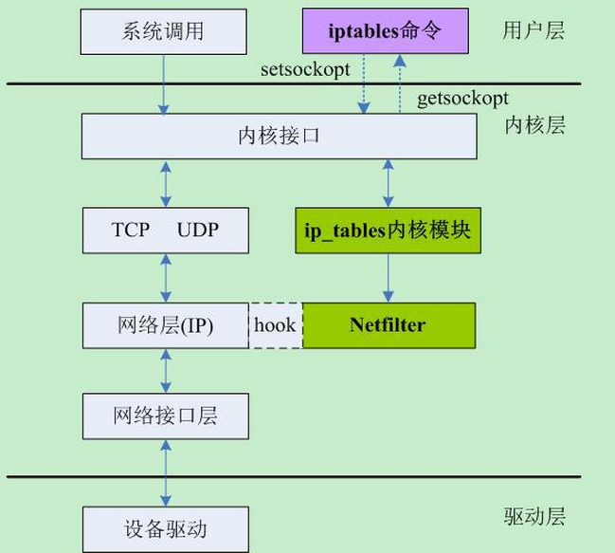

PD-002下行处理模块

模块功能描述
下行处理模块实现对某一类流量的响应报文的带宽控制。

模块框架设计以及处理流程
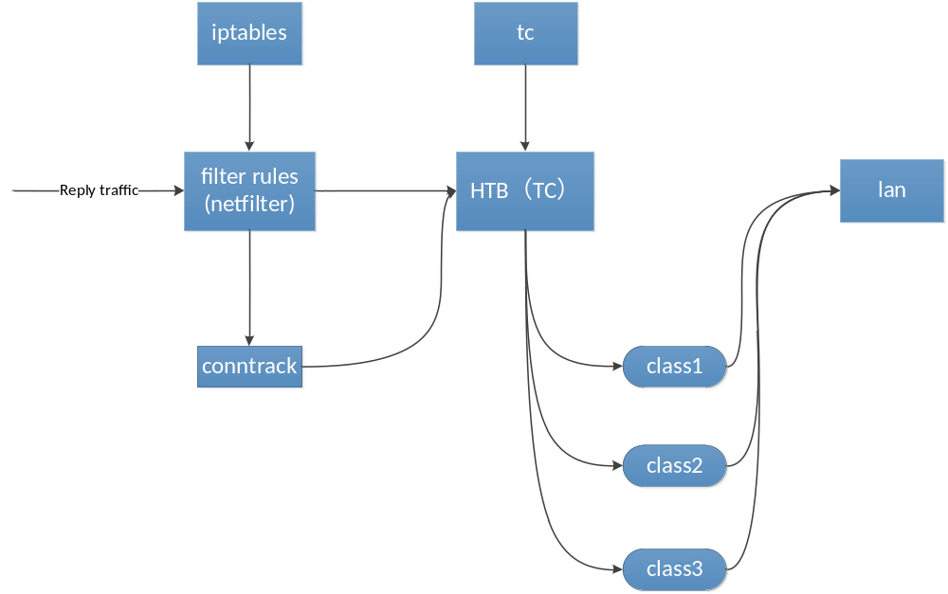
图4.2-2 qos下行处理模块

下行处理模块的过滤器(filter)首先对流量进行分类，具体的实现是在iptables的mangle表中对出接口为lan口的流量配置分类规则，当前的分类规则有基于协议，ip地址，端口和client MAC地址的分类。Lan口分为br0和br1. 当从qos_orules获取对应的qos规则中的IP地址和访客网络地址，分别通过跟访客网络的子网掩码与，逐位比较，如果有不同，则属于用户主网络， 否则属于访客网络，下面以br0为例子。

首先，需要为lan口配置一个HTB队列：
1、创建一个HTB的根，为网络接口 br0绑定一个队列，类型为 HTB， 并且指定了一个名称为 handle 的句柄 1:0。
#tc qdisc add dev br0 root handle 1: htb r2q 3
2、为队列建一个HTB的主干类, 带宽为 10M， HTB 规定主干类之间 不能互相借用带宽，但是一个父类的所有子类之间 可以借用带宽。
#tc class add dev br0 parent 1: classid 1:1 htb rate 10000kbit burst 1000k(突发流量)
3、为主干类建立一个分类，带宽为 2000kbit，最大速率 为 10M，优先级为 0。这是一个最高优先级的类，需要高优先级和高速的数据包走这条通道。
#tc class add dev br0 parent 1:1 classid 1:10 htb rate 2000kbit ceil 2160kbit prio 0
4、为主干类建立第二个分类，带宽为 4M，优先级为 1，第二分类的全部子类优先级 低于第一分类，以防重要数据堵塞。需要重优先级的数据包走这条通道。
#tc class add dev br0 parent 1:1 classid 1:11 htb rate 4000kbit ceil 4000kbit prio 1
5、为主干类建立第三个分类，带宽为 500kbit，优先级为 2，第三分类的全部子类优先级 低于第二分类，以防重要数据堵塞。需要低优先级的数据包走这条通道。
#tc class add dev br0 parent 1:1 classid 1:12 htb rate 500kbit ceil 500kbit prio 2

参数的说明:
平时我们经常用的只有四个
burst:突发流量
rate:是一个类保证得到的带宽值,如果有不只一个类,请保证所有子类总和是小于或等于父类,
ceil: ceil是一个类最大能得到带宽值。
prio: 是优先权的设置,数值越大,优先权越小,如果是分配剩余带宽,就是数值小的会最优先取得剩余的空闲的带宽权。
6、另一个和HTB经常配置使用的队列方式——SFQ
随机公平队列（SFQ），SFQ的关键词是“会话”（或称作流），主要针对一个TCP会话或者UDP流，流量被分成相当多数量的FIFO队列中，每个队列对应一个会话。数据按照简单轮转的方式发送，每个会话都按顺序得到发送机会。这种方式非常公平，保证了每个会话都不会被其它会话所淹没，SFQ之所以被称为“随机”，是因为它并不是真的为每个会话创建一个队列，而是使用一个散列算法，把所有的会话映射到有限的几个队列中去。不被某个连接不停占用带宽，以保证带宽的平均公平使用。
#参数perturb是多少秒后重新配置一次散列算法，默认为10秒。
tc qdisc add dev br0 parent 1:11 handle 111: sfq perturb 10
设置过滤器,handle是iptables作mark的值,让被iptables在mangle链做了mark的不同的值选择不同的通道classid,而prio是过滤器的优先级别
tc filter add dev br0 parent 1:0 protocol ip prio 1 handle 523 fw classid 1:10
tc filter add dev br0 parent 1:0 protocol ip prio 2 handle 10 fw classid 1:13
tc filter add dev br0 parent 1:0 protocol ip prio 3 handle 236 fw classid 1:17

在当前的设计中， 取消对单个终端进行访客网络的限速， 增加对整个访客网络的限速， 还要对iptable对访客网络的地址打标记， 通过类似以下的规则， 把一个网段的地址都导到对应的tc通道处理。
iptables -t mangle -A QOSIRULES -d 192.168.77.0/24 -j MARK --set-mark 0x10b

子模块设计说明

PD-003 nDPI深度报文检测模块

模块功能描述
为了支持识别应用层的具体应用，引用nDPI来检测数据流中包含的应用协议信息，从而达到识别出具体的协议， 方便后面实现qos其他功能。

模块框架设计以及处理流程
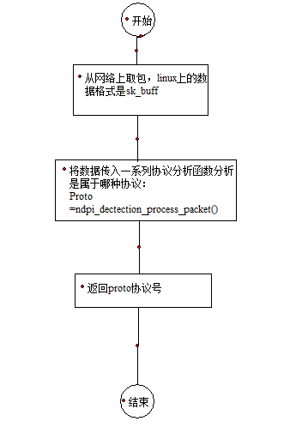
图4.2-3数据检测流程

子模块划分列表
子模块编号 | 子模块名称 | 功能描述 | 是否关键模块

子模块设计说明

接口说明

用户接口
请参见<<X3S产品前端软件模块设计说明书V1.1>>

外部接口
请参见<< X3S产品前后端交互接口V1.0.xlsx>>

内部接口
iptables配置上行qos的filter规则：
/* 设置出口qos规则 */
iptables -t mangle -N QOSO
iptables -t mangle -A QOSO -j CONNMARK --restore-mark --mask 0xffff
iptables -t mangle -A QOSO -m connmark ! --mark 0/0xffff -j RETURN
iptables -t mangle -N QOSORULES
iptables -t mangle -A QOSO -o vlan2 -j QOSORULES
iptables -t mangle -N QOSIRULES
iptables -t mangle -A QOSO -i vlan2 -j QOSIRULES
iptables -t mangle -A QOSO -j CONNMARK --save-mark
/* add qos rules */
iptables -t mangle -A QOSORULES -p udp/tcp -m mport --sports/ --dports num -d/-s x.x.x.x -j CONNMARK --set-mark 0x%x/0xFF
iptables -t mangle -A QOSORULES -p num -j CONNMARK --set-mark 0x%x/0xFF
iptables -t mangle -A QOSORULES -m mac --mac-source xx:xx:xx:xx:xx:xx -j CONNMARK --set-mark 0x%x/0xFF
iptables -t mangle -A QOSO -m connmark --mark 0x%x -j RETURN
iptables -t mangle -A QOSORULES -s 192.168.77.0/24 -j MARK --set-mark 0x10b
iptables -t mangle -A QOSORULES -m mark --mark 0x10b -j RETURN
iptables -t mangle -A QOSIRULES -d 192.168.77.0/24 -j MARK --set-mark 0x10b
/*add default rule*/
iptables -t mangle -A QOSO -j CONNMARK --set-mark 0x%x
iptables -t mangle -A QOSO -j RETURN

iptables -t mangle -A FORWARD -o WANIF -j QOSO

/* 设置tc规则 */
#upload
tc qdisc del dev vlan2 root 2>/dev/null
tc qdisc add dev vlan2 root handle 1: htb default 70
# 设置根类最大出口带宽
tc class add dev vlan2 parent 1: classid 1:1 htb rate 10000kbit burst 10k
# different
tc class add dev vlan2 parent 1:1 classid 1:10 htb rate 128kbit ceil 10000kbit prio 0
tc qdisc add dev vlan2 parent 1:10 handle 110: sfq perturb 10
tc filter add dev vlan2 parent 1: prio 1 protocol ip handle 11 fw flowid 1:10
# egress bandwidth limit for every rule
tc class add dev vlan2 parent 1:1 classid 1:13 htb rate 128kbit ceil 10000kbit prio 3
tc qdisc add dev vlan2 parent 1:13 handle 113: sfq perturb 10
tc filter add dev vlan2 parent 1: prio 1 protocol ip handle 523 fw flowid 1:13

int IsSameSubNetwork(char * pcIp1, char * pcIp2, char * pcSubNetworkMask) //判断两个网络地址是否属于同一子网

数据结构设计

逻辑结构设计要点
用于qos规则的nvram参数：
qos_irates
qos_rulelist
qos_orules
qos_ibw=100000
qos_enable=1
qos_obw=800000
qos_default=3
qos_orates=
qos_rulenum_x=0
qos_sta_rules

物理结构设计要点
无

数据结构与模块的关系
 | 相关模块
qos_orules  qos_enable  qos_obw | QoS上行处理模块
qos_obw  qos_orules  qos_rulelist  qos_enable | QoS下行处理模块

修订记录
序号 | 变更时间 | 版本 | 变更人 | 审批人 | 变更说明
1 | 2016-06-05 | 1.0 | 金磊5 |  | 新建

